

**Finanční trhy**

**Jméno účastníka**: ………………………………

**Datum:**

**Místo:** **Trenér:**

**Z jednotlivých pojmů vytvoř zprávu z finančních trhů, kde budou dané pojmy vysvětleny:**

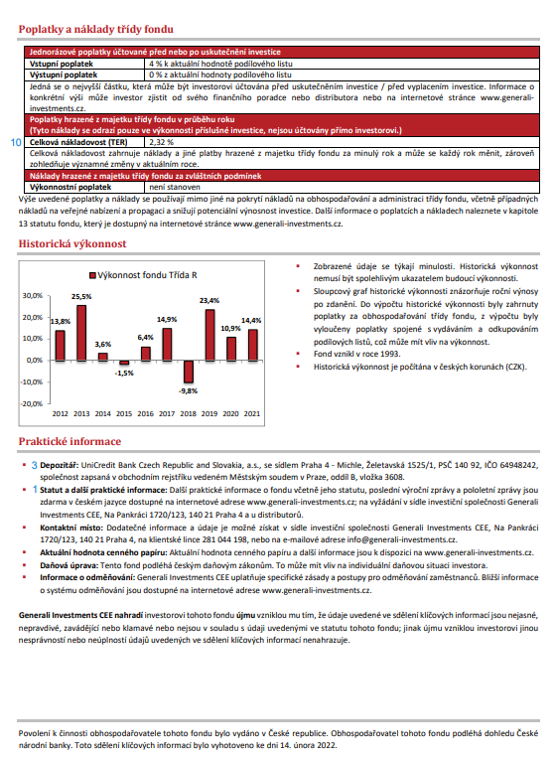

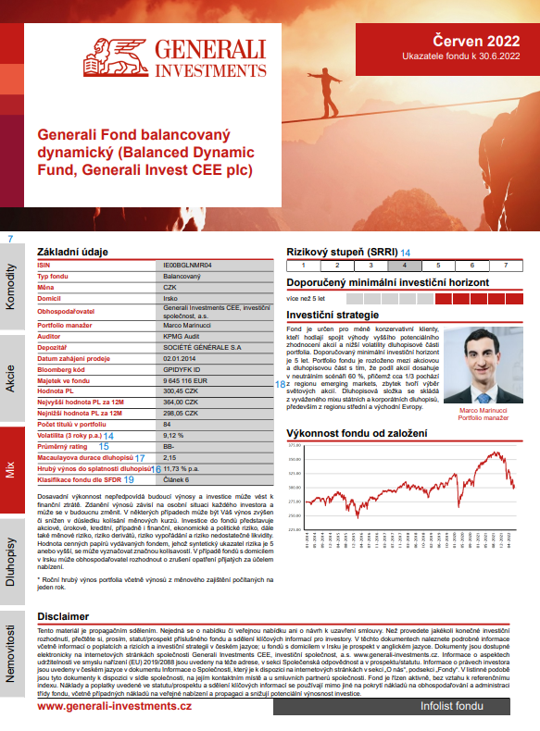

**Podílový fond?**

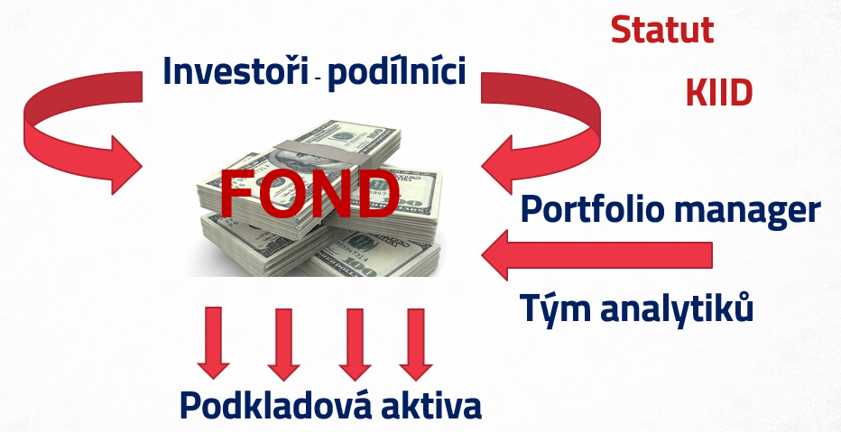

**Obhospodařovatel, administrátor, depozitář**

**Jaké typy fondů existují?**



**Členění z hlediska zákona (ZISIF/ZPKT)**

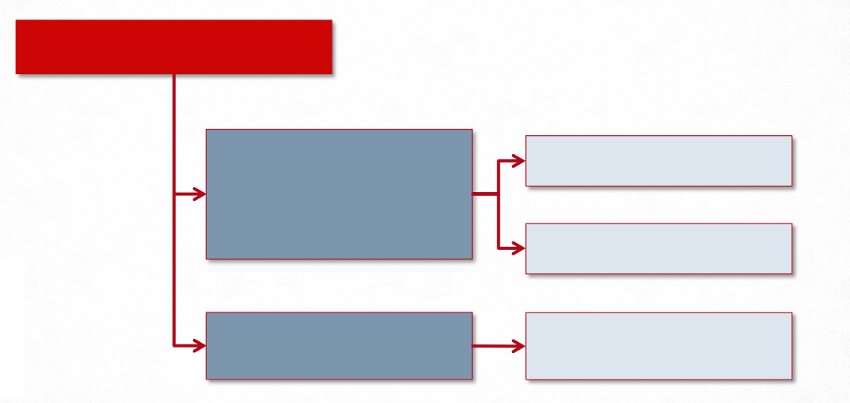

**Členění z hlediska investičního zaměření**

**Fondy fondů**

**Typy investičních strategií AKCIOVÝCH fondů**

**Vnitřní hodnota akcie**

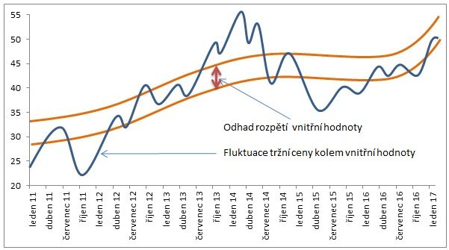

**Poměr P/E (Price to Earnings Ratio)**

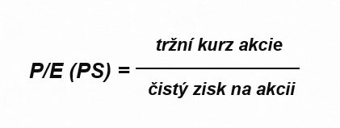

**Shillerovo P/E neboli ukazatel CAPE (cyclically adjusted price-to-earnings ratio)**

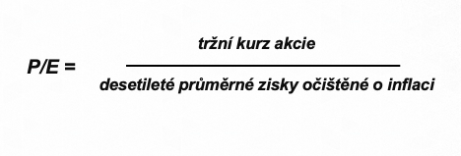

**EPS (earnig per share) a DPS (dividend per share)**

**Poměr P/S (Price to Sales)**

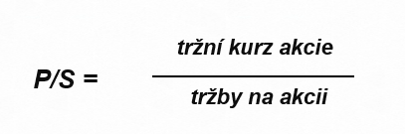

**Tržní kapitalizace (market capitalization)**

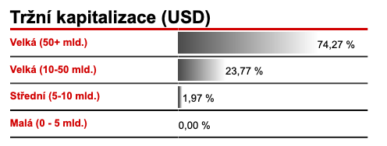

**Případová studie: porovnání ukazatelů u veřejně obchodovatelných společností:**

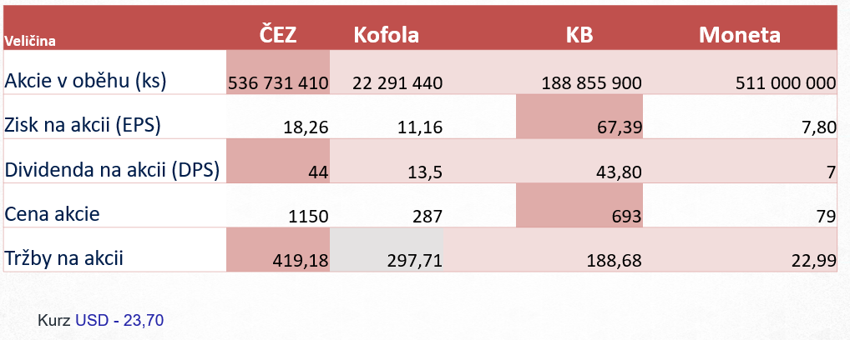

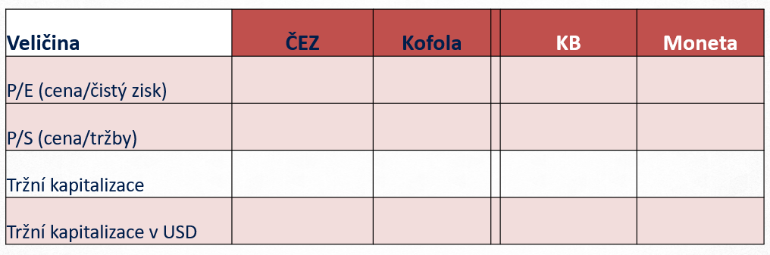

**Interpretace textu ze „Zpravodaje z finančních trhů“ – max 100 slov**

**Ukazatel celkové nákladovosti (TER – Total Expense Ratio)**

**Transakční náklady**

**Proč se máme zajímat o deriváty?**

**Dělení finančních derivátů**



**Forward – příklad**

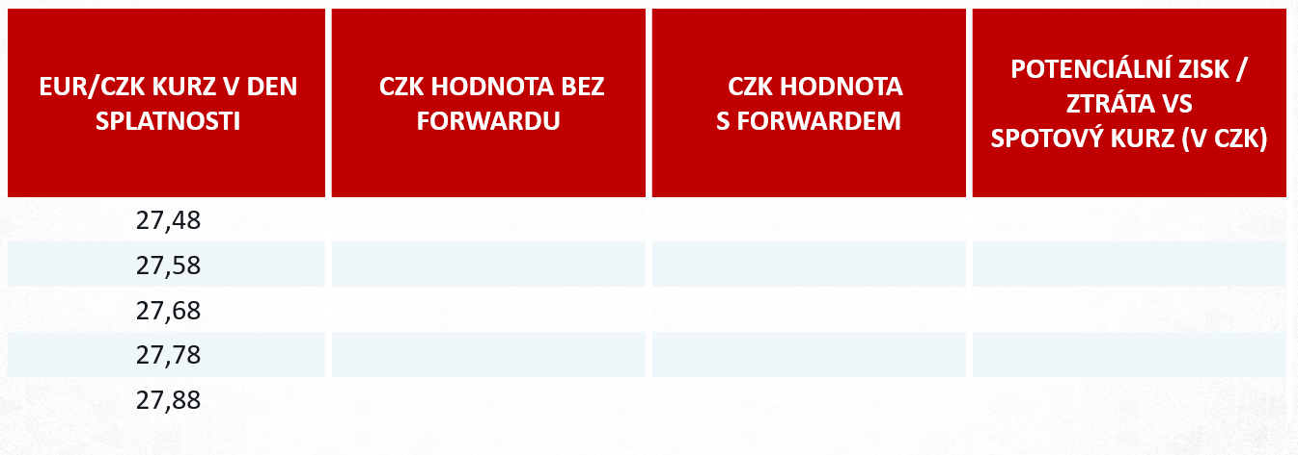

**Měnový swap – příklad**

Společnost se rozhodla dne 29.11.2021 uzavřít s bankou měnový swap na částku 500.000 USD s datem vypořádání spotového prodeje 1.12.2021. K tomuto datu došlo k prodeji 500.000 USD bance za spotový kurz 19,70 Kč/USD. Datum vypořádání forwardové části transakce (tj. společnost koupila od banky zpět 500.000 USD) byla 15.1.2022 a předem stanovený (forwardový) kurz byl 19,80 Kč/USD.

**Repo obchody/operace**

**Volatilita**

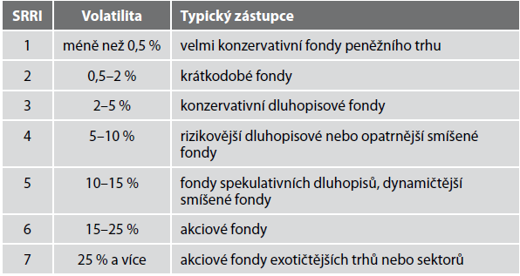

**Poznej fond dle KIIDu**

1.

2.

3.

4.

5.

6.

7.

8.

9.

Fond konzervativní, Fond korporátních dluhopisů, Fond nových ekonomik, Fond balancovaný konzervativní, Fond balancovaný dynamický, Fond udržitelného růstu, Prémiový vyvážený fond, Prémiový dynamický fond, Fond vyvážený dluhopisový

**Ratingové stupnice**

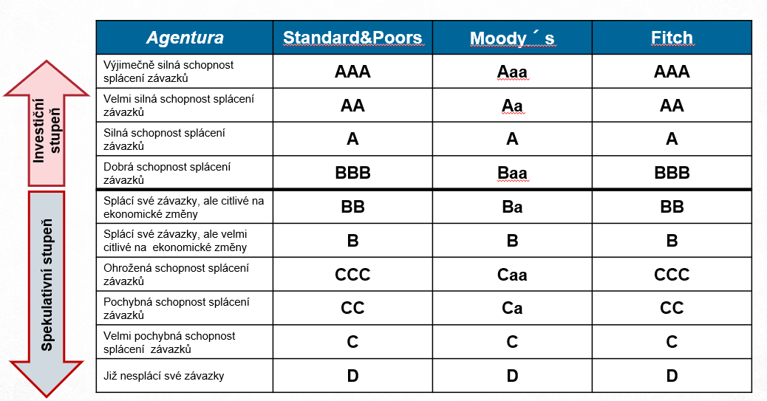

**Výnos do splatnosti (YTM - Yield to Maturity)**

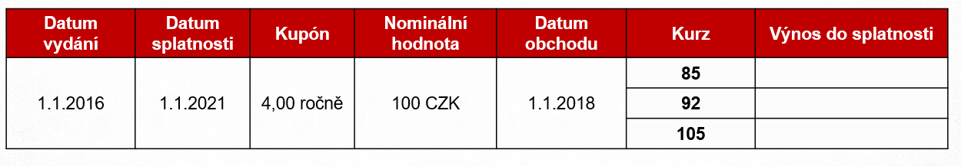

**Macaulayova durace**

**Emerging markets**

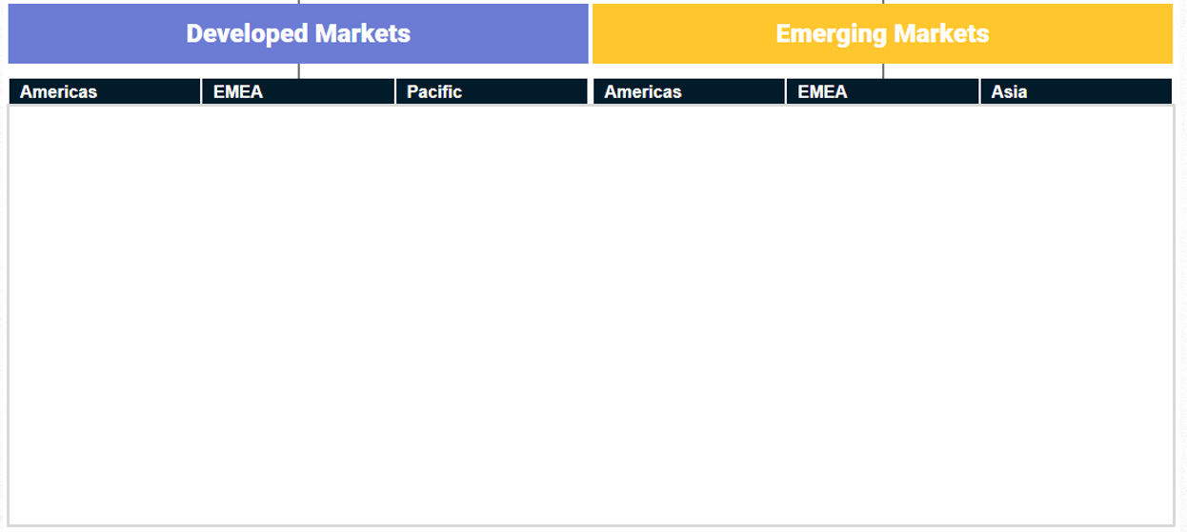

**Klasifikace fondu dle SFDR**

**Co jsou to ETP?**



**ADR – americký depozitní certifikát**

**Populární Investiční strategie**

**Principy tvorby portfolia**